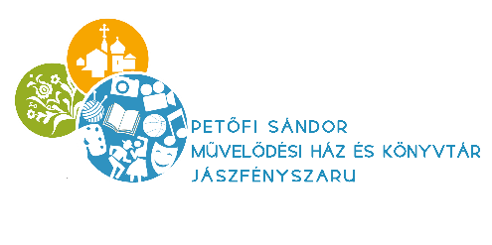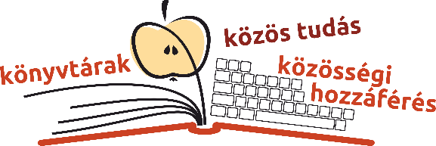

FELHÍVÁS

Az **Országos Könyvtári Napok** keretében a

Petőfi Sándor Művelődési Ház és Könyvtár és a

IV. Béla Katolikus

Általános és Alapfokú Művészeti Iskola könyvtárával közösen

**OLVASÁSI KIHÍVÁST**

hirdet értékes nyereményekért

**2 korcsoport részére**

1. korcsoport: 3-5. évfolyam
2. korcsoport: 6-8. évfolyam

**Feladat*:***

a 2018/2019-as tanév végére

3 könyv elolvasása + 3 feladatlap kitöltése

3 turnusban

**ELSŐ TURNUS - ŐSZ**

I.korcsoport elolvasandó könyv **Erich Kastner: Emil és detektívek**

II. korcsoport elolvasandó könyv **J. K. Rowling: Harry Potter és bölcsek köve**

A feladatlapot 2018. október 2- től lehet átvenni a városi és az iskolai könyvtárban.

Feladatlap leadásának határideje:

**2018. november 30. péntek**

Jó olvasást kívánnak a könyvtárosok!